ЛАБОРАТОРНАЯ РАБОТА № 6.
Цель: Изучение работы логических команд.

Реализовать вычисление указанных формул в виде ассемблерных вставок в текст программы на С++. Вычисления осуществлять в целых числах типа integer.
Объявление необходимых переменных, ввод данных и вывод результатов на экран реализовать на С++. Для проверки правильности вычисления ассемблерной вставки реализовать вычисления на С++ с выводом результатов на экран.
Программа должна выводить на экран фамилию разработчика, номер лабораторной работы и номер варианта.

Среда программирования: Visual C++.
Язык программирования: С++, Assembler.

Вариант 0

a, если x > 0;
y = a + b, если x = 0;
b, если x < 0;

Код программы:

#include <iostream>
#include <conio.h>
using namespace std;
int main()
{
// ЗАДАНИЕ № 0:
// y = a, если х > 0;
// y = a + b, если х = 0:
// y = b, если х < 0.

// -- тестовые значения --
// a = 5, b = 2
// для x = 0, ожидается ответ 7
// для x = 5, ожидается ответ 5
// для x = -5, ожидается ответ 2

setlocale(LC_ALL, "Russian"); // Русский алфавит
int a = 5, b = 2, x, y;
cout<<"Введите x: "; cin >> x; //ввод значения
__asm
{
mov eax, x // поместили х в регистр eax
cmp eax, 0 // сравнить: х = 0 ?
je ravno // если х = 0, то перейти на метку ravno
jg bolshe // если х > 0, то перейти на метку bolshe
mov ebx, b // иначе остается вариант x < 0; ebx = b
jmp konec // переход на метку konec
bolshe: mov ebx, a // x > 0; ebx = a
jmp konec // переход на метку konec
ravno: mov ebx, a // x = 0; ebx = a
add ebx, b // ebx = ebx + b
konec: mov y, ebx // результат поместить в "y"

}
cout << "Иванов Иван. Лабораторная работа № 6. Вариант № 0." << endl;
cout << "Результат (Assembler): "<< y << endl;
// -- здесь вычисление формулы на С++ --
if (x==0) y = a + b;
if (x > 0) y = a;
if (y < 0) y = b;

// или так:
/*if (x == 0) y = a + b;
else
if (x> 0) y = a;
else y = b;*/

// или вот так будет нагляднее:
/*if (x == 0)
{
y = a + b;
}
else
{
if (x> 0)
{
y = a;
}
else
{
y = b;
}
}*/

cout << "Результат (C++): "<< y << endl;
system("pause");
return 0;
}

Алгоритм решения задачи (блок-схема):

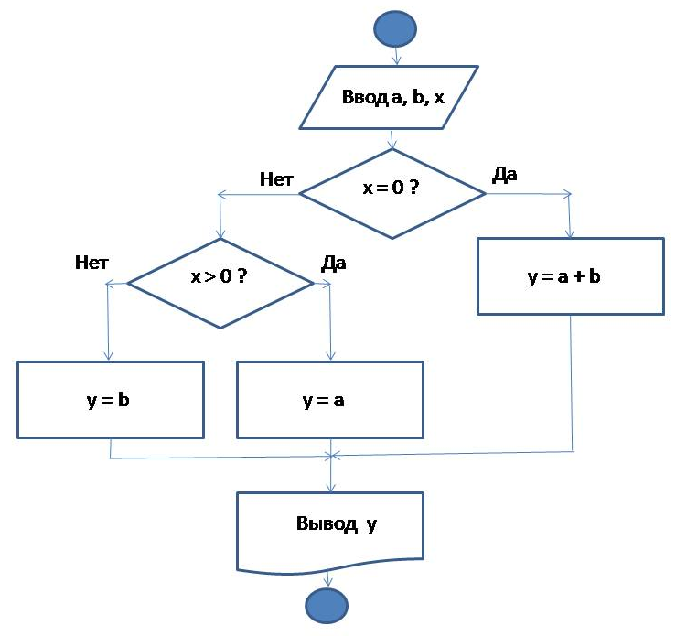

Результаты работы программы:

a = 5; b = 2; x = -5;
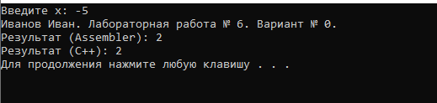

a = 5; b = 2; x = 0;
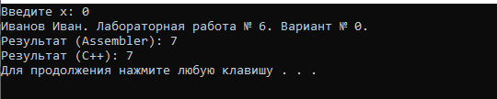

a = 5; b = 2; x = -5;
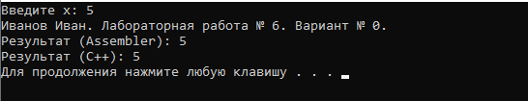

ОБЩЕЕ ИНДИВИДУАЛЬНОЕ ЗАДАНИЕ К ЛАБОРАТОРНОЙ РАБОТЕ

А. Простые задачи

1. Вычислить значение y:

a + bx, если x > 0
y = x², если x < 0
1, если х = 0

2. Ввести целое число. Если оно является положительным, то прибавить к нему 1; в противном случае не изменять его. Вывести полученное число.

Б. Задачи повышенной сложности

3. Ввести три целых числа. Найти наименьшее из них.

4. Ввести три целых числа. Найти количество положительных чисел в исходном наборе.

5. На числовой оси расположены три точки: A, B, C. Определить, какая из двух последних точек (B или C) расположена ближе к A, вывести эту точку и ее расстояние от точки A.

СПРАВКА ПО КОМАНДАМ ВЕТВЛЕНИЯ:

Ассемблер Аналогия в PASCAL, BASIC
jmp <метка> goto <метка>
Jz <метка> if <выражение>=0 then goto <метка>
Jnz <метка> if <выражение> 0 then goto <метка>
jc <метка> if <выражение1> меньше <выражения2> goto <метка>
jnc <метка> if <выр.1> больше или равно <выр.2> goto <метка>
js <метка> if sgn(<выр.1>)=-1 then goto <метка>
jns <метка> if sgn(<выр.1>)=1 then goto <метка>

Безусловные переходы
Безусловный переход — это переход, который выполняется всегда. Безусловный переход осуществляется с помощью команды JMP. У этой команды один операнд, который может быть непосредственным адресом (меткой), регистром или ячейкой памяти, содержащей адрес.
Существуют также «дальние» переходы — между сегментами, однако здесь мы их рассматривать не будем.
Примеры безусловных переходов:
jmp metka ;Переход на метку
jmp bx ;Переход по адресу в BX
jmp word[bx] ;Переход по адресу, содержащемуся в памяти по адресу в BX

Условные переходы
Условный переход осуществляется, если выполняется определённое условие, заданное флагами процессора (кроме одной команды, которая проверяет CX на равенство нулю).
Состояние флагов изменяется после выполнения арифметических, логических и некоторых других команд. Если условие не выполняется, то управление переходит к следующей команде.
Существует много команд для различных условных переходов. Также для некоторых команд есть синонимы (например, JZ и JE — это одно и то же).

Для наглядности все команды условных переходов приведены в таблице:
Команда | Переход, если | Условие перехода
JZ/JE | нуль или равно | ZF=1
JNZ/JNE | не нуль или не равно | ZF=0
JC/JNAE/JB | есть переполнение/не выше и не равно/ниже | CF=1
JNC/JAE/JNB | нет переполнения/выше или равно/не ниже | CF=0
JP | число единичных бит чётное | PF=1
JNP | число единичных бит нечётное | PF=0
JS | знак равен 1 | SF=1
JNS | знак равен 0 | SF=0
JO | есть переполнение | OF=1
JNO | нет переполнения | OF=0
JA/JNBE | выше/не ниже и не равно | CF=0 и ZF=0
JNA/JBE | не выше/ниже или равно | CF=1 или ZF=1
JG/JNLE | больше/не меньше и не равно | ZF=0 и SF=OF
JGE/JNL | больше или равно/не меньше | SF=OF
JL/JNGE | меньше/не больше и не равно | SF≠OF
JLE/JNG | меньше или равно/не больше | ZF=1 или SF≠OF
JCXZ | содержимое CX равно нулю | CX=0

У всех этих команд один операнд — имя метки для перехода. Обратите внимание, что некоторые команды применяются для беззнаковых чисел, а другие — для чисел со знаком.
Сравнения «выше» и «ниже» относятся к беззнаковым числам, а «больше» и «меньше» — к числам со знаком.
Для беззнаковых чисел признаком переполнения будет флаг CF, а соответствующими командами перехода JC и JNC. Для чисел со знаком о переполнении можно судить по состоянию флага OF, поэтому им соответствуют команды перехода JO и JNO. Команды переходов не изменяют значения флагов.

Команды CMP и TEST
Часто для формирования условий переходов используются команды CMP и TEST. Команда CMP предназначена для сравнения чисел.
Она выполняется аналогично команде SUB: из первого операнда вычитается второй, но результат не записывается на место первого операнда, изменяются только значения флагов.
Например:
cmp al,5 ;Сравнение AL и 5
jl c1 ;Переход, если AL < 5 (числа со знаком)
cmp al,5 ;Сравнение AL и 5
jb c1 ;Переход, если AL < 5 (числа без знака)

Команда TEST работает аналогично команде AND, но также результат не сохраняется, изменяются только флаги.
С помощью этой команды можно проверить состояние различных битов операнда. Например:
test bl,00000100b ;Проверить состояние 2-го бита BL
jz c2 ;Переход, если 2-й бит равен 0

